PENDAHULUAN
Selamat datang di materi pembelajaran Sistem Informasi Geografi (SIG)!
Dalam materi ini, kita akan menjelajahi pengertian mendasar SIG, berbagai sumber data yang digunakan, komponen-komponen kerja SIG, tahapan-tahapan kerja dalam pengoperasiannya, hingga beragam pemanfaatannya dalam kehidupan.
Sebelumnya, apakah kamu sudah pernah tahu tentang sistem informasi sebelumnya? Jika belum, mari kita pelajari lebih lanjut.
PENGERTIAN
Sistem Informasi Geografis (SIG) adalah sebuah sistem berbasis komputer yang dirancang untuk mengumpulkan, menyimpan, memanipulasi, menganalisis, mengelola, dan menyajikan data atau informasi terkait lokasi geografis di permukaan bumi. Informasi ini dapat berupa data spasial dan data atribut. Data spasial adalah data yang memiliki referensi geografis, sedangkan data atribut adalah data deskriptif yang terkait dengan lokasi tersebut. Contoh data spasial di dalam sebuah peta adalah jalan, sedangkan contoh data atributnya adalah nama jalan.
Mari kita jelajahi pengertian Sistem Informasi Geografis berikut ini:
Menurut Aronoff (1991), SIG adalah suatu sistem berbasis komputer yang memiliki kemampuan dalam menangani data bereferensi geografi yaitu pemasukan data, manajemen data, manipulasi dan analisis data, serta keluaran sebagai hasil akhir (output). Hasil akhir (output) dapat dijadikan acuan dalam pengambilan keputusan pada permasalahan yang berhubungan dengan fenomena geografis.
Menurut ESRI (www.esri.com), sistem informasi geografis adalah teknologi yang dapat memecahkan permasalahan yang unik dengan dampak yang luar biasa. SIG digunakan untuk membuat, mengelola, menganalisis, dan memetakan berbagai jenis data. SIG menghubungkan data ke peta, mengintegrasikan data lokasi dengan semua jenis informasi.
Menurut Purwanto (2025:1), sistem informasi geografis (SIG) adalah seperangkat sistem yang terdiri dari perangkat keras, perangkat lunak, personil, management, yang dirancang untuk mengambil, menyimpan, manipulasi, analisis dan menampilkan seluruh informasi yang memiliki referensi geografis.
Berdasarkan pengertian diatas, dapat disimpulkan bahwa Sistem Informasi Geografis adalah suatu sistem informasi yang berbasis komputer, dirancang untuk bekerja dengan menggunakan data yang memiliki informasi spasial (bereferensi keruangan). Sistem ini merekam, mengecek, mengintegrasikan, memanipulasi, menganalisa, dan menampilkan data yang secara spasial mereferensikan kondisi bumi.
SUMBER DATA
Sistem informasi geografis sangat berhubungan dengan data yang bereferensi spasial (keruangan). Sumber data yang digunakan berasal dari hasil perekaman permukaan bumi serta fenomena yang ada diatasnya. Sumber data yang digunakan selalu mengalami perubahan yang bersifat dinamis, menyesuaikan perubahan gejala alam dan gejala sosial. Selain itu, sumber data yang digunakan dalam proses kerja SIG harus memuat ciri spasial (keruangan) dan regional (kewilayahan).
Mari kita coba cari tahu, sumber data apa saja yang dapat kita gunakan dalam SIG!
Sumber data SIG dapat berasal dari gejala-gejala litosfer, hidrosfer, atmosfer, biosfer dan sosial budaya diantaranya:
- Sumber data SIG dari gejala-gejala litosfer
Sumber data ini dapat berupa informasi jenis tanah, sistem pelapisan batuan, relief dan topografi.

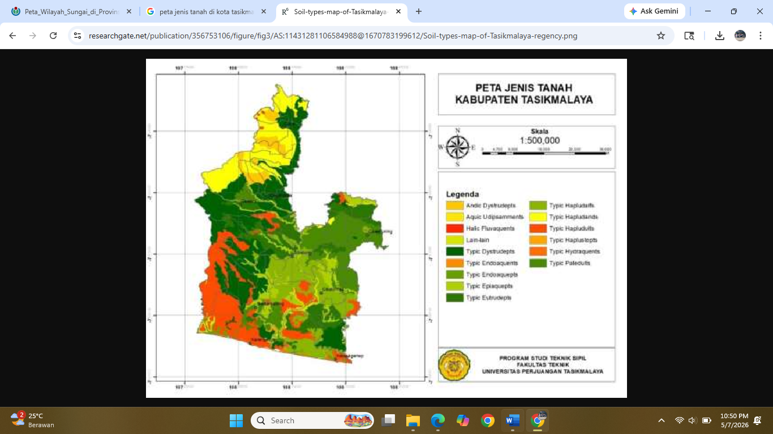
Gambar 1. Peta Jenis tanah di Kabupaten Tasikmalaya.
(Sumber : researchgate.net)
- Sumber data SIG dari gejala-gejala hidrosfer
Sumber data ini dapat berupa peristiwa-peristiwa yang berhubungan dengan perairan baik di darat maupun di laut.

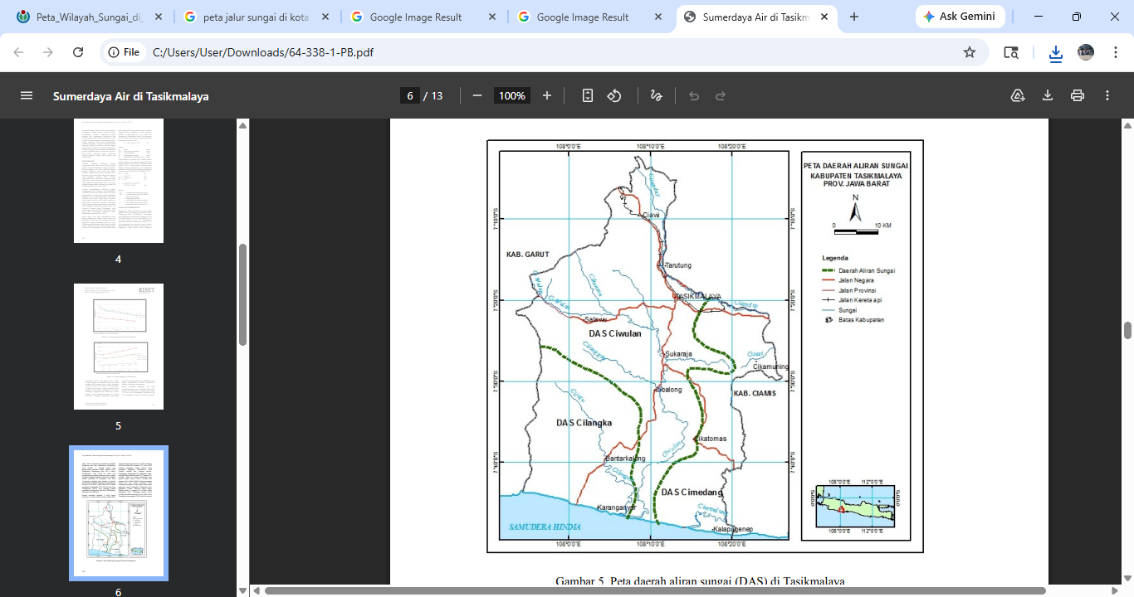
Gambar 2. Peta Daerah Aliran Sungai di Kabupaten Tasikmalaya
(Sumber: Hartanto, 2013.)
- Sumber data SIG dari gejala-gejala atmosfer

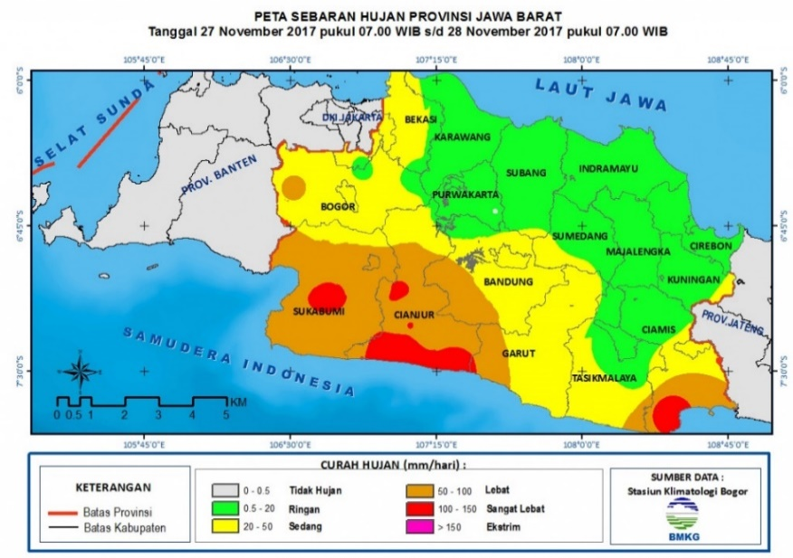
Gambar 3. Peta Sebaran Hujan di Provinsi Jawa Barat
(Sumber: Stasiun Klimatologi Bogor)
- Sumber data SIG dari gejala-gejala biosfer

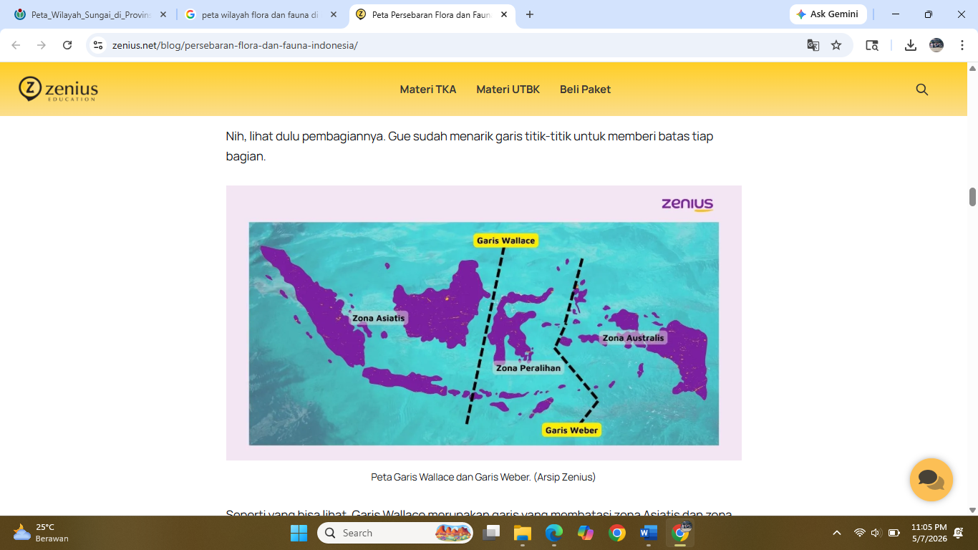
Gambar 1.4 Peta Persebaran Wilayah Flora dan Fauna Indonesia
(Sumber: zenius.net)
- Sumber data SIG dari gejala sosial-budaya
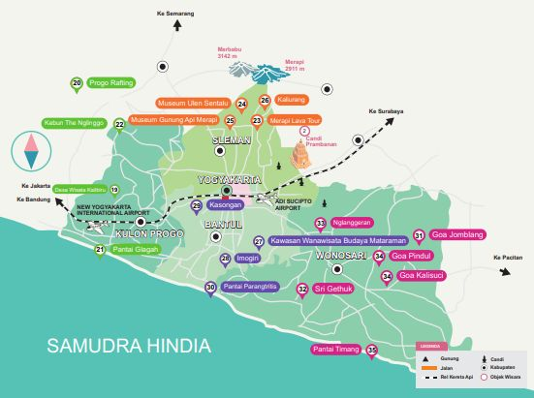
Gambar 5. Peta Wisata Daerah Istimewa Yogyakarta
(Sumber: https://visitingjogja.jogjaprov.go.id/31867/peta-wisata-diy-2021/.)
Sumber data dalam SIG dapat berupa data spasial dan data atribut. Data spasial mengacu pada gambaran dari objek yang menunjukkan lokasi, ruang, atau berbagai tempat di bumi (Endayani, 2026: 49). Data spasial disajikan dalam bentuk vektor (titik, garis dan poligon) dan raster (piksel). Contoh data spasial dalam bentuk vektor adalah titik koordinat lokasi sekolah, jaringan jalan raya, dan batas administrasi kecamatan atau provinsi. Sedangkan contoh data spasial dalam bentuk raster adalah peta penggunaan lahan, citra satelit, foto udara, dan peta suhu permukaan. Data atribut adalah kebalikan dari data spasial. Data atribut adalah informasi non spasial yang menjelaskan suatu objeak atau fenomena. Contoh data atribut dalam proyek SIG misalnya nama sekolah, jumlah siswa, fasilitas sekolah, dan jenjang Pendidikan sekolah (SD, SMP, SMA, dsb).
Data spasial dan data atribut didapatkan melalui beberapa cara, yaitu:
- Data Spasial
- Data Spasial Primer
Data spasial primer adalah data yang dikumpulkan secara langsung dari lapangan. Data spasial primer meliputi data hasil survey lapangan, data penginderaan jauh, dan data survey terestis.
- Data Spasial Sekunder
Data spasial sekunder adalah data yang sudah tersedia dan dikumpulkan oleh pihak lain. Data spasial sekunder meliputi peta analog, data digital, dan data CAD (Computer-Aided Design).
- Data Atribut
Sumber data atribut dapat berupa data tabular (data dalam bentuk tabel), laporan dan dokumen (laporan penelitian dan dokumen pemerintah), dan data multimedia (informasi berupa gambar, video atau audio yang mengandung informasi geografis).

Data spasial dan data atribut dalam SIG memiliki hubungan yang sangat penting untuk mneghasilkan keluaran yang berkualitas. Data spasial tanpa data atribut seperti gambaran tanpa konteks dan makna. Sedangkan, data atribut tanpa data spasial seperti daftar angka tanpa referensi lokasi dan keruangan.

KOMPONEN
Setelah mengetahui sumber informasi SIG, sekarang kita akan mempelajari komponen-komponen apa saja yang ada di dalam SIG. Komponen-komponen ini saling berkaitan untuk memastikan proses pengumpulan, penyimpanan, analisis, dan menampilkan informasi bereferensi geografis dapat tersusun dengan baik. Sistem Informasi Geografis terdiri dari beberapa komponen yaitu perangkat keras, perangkat lunak, data, sumber daya manusia dan metode.
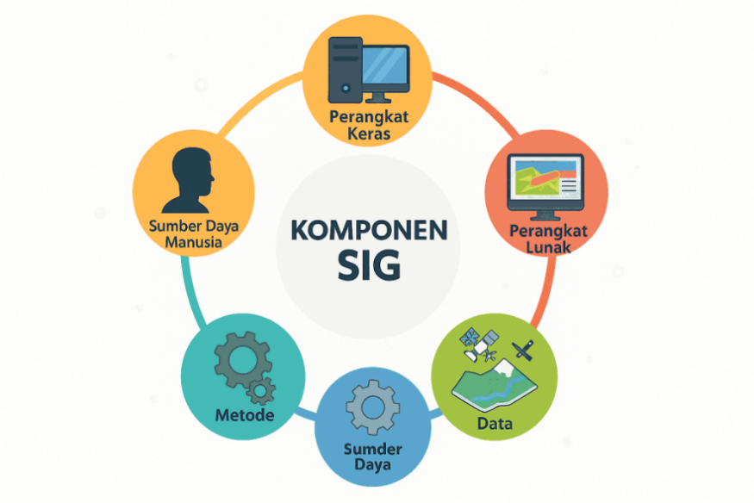
Gambar 6. Komponen-komponen Sistem Informasi Geografis.
Mari kita bahas satu per satu dari masing-masing komponennya!
- Perangkat keras
Sistem Informasi Geografis dapat beroperasi pada platform perangkat keras, mulai dari CPU dan PC desktop yang digunakan dalam jaringan komputer. Beberapa perangkat keras yang sering digunakan untuk SIG antara lain komputer, mouse, digitizer, plotter, dan scanner. Berdasarkan fungsi dari perangkat-perangkat keras tersebut, kita dapat membaginya ke dalam beberapa jenis perangkat keras SIG, yaitu:

- Input Data (Masukan): mouse, digitizer, scanner.
  Gambar 7. Mouse |   Gambar 8. Digitizer | 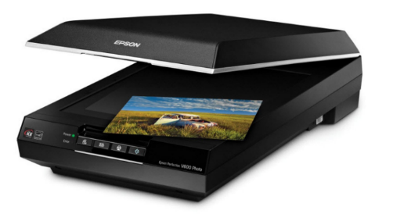  Gambar 9. Scanner
- Olah Data (Proses): harddisk, processor, RAM.

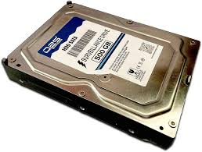  Gambar 10. Harddisk |   Gambar 11. Processor | 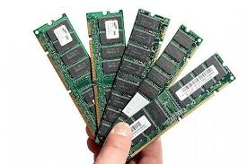  Gambar 12. RAM

- Output Data (Keluaran): plotter, printer, proyektor.

  Gambar 13. Plotter | 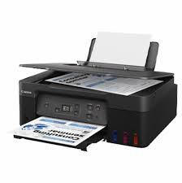  Gambar 14. Printer |   Gambar 15. Proyektor
- Perangkat lunak
SIG merupakan sistem perangkat lunak yang sistematis dengan basis data memegang peran utama yang penting. Setiap tahapan kerja SIG dijembatani oleh perangkat lunak. Perangkat lunak dalam SIG harus memiliki kemampuan untuk menghasilkan, menyimpan, memanipulasi, dan menampilkan data yang direferensikan secara geografis. Perangkat lunak yang biasa digunakan untuk sistem informasi geografis antara lain ArcGIS, ArcMap, MapInfo, dan QGIS.

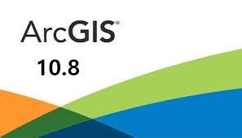  Gambar 16. ArcGIS | 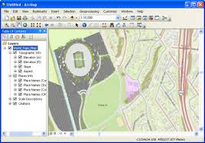  Gambar 17. Tampilan ArcGIS
- Data
Data yang digunakan dalam Sistem Informasi Geografis yang utama terdiri atas dua, jenis yaitu data spasial dan data atribut. Data spasial adalah data yang memiliki referensi geografis, seperti citra satelit, peta, dan foto udara. Sedangkan data atribut adalah data yang berbentuk keterangan seperti nama jalan, nama kota dan jumlah penduduk.

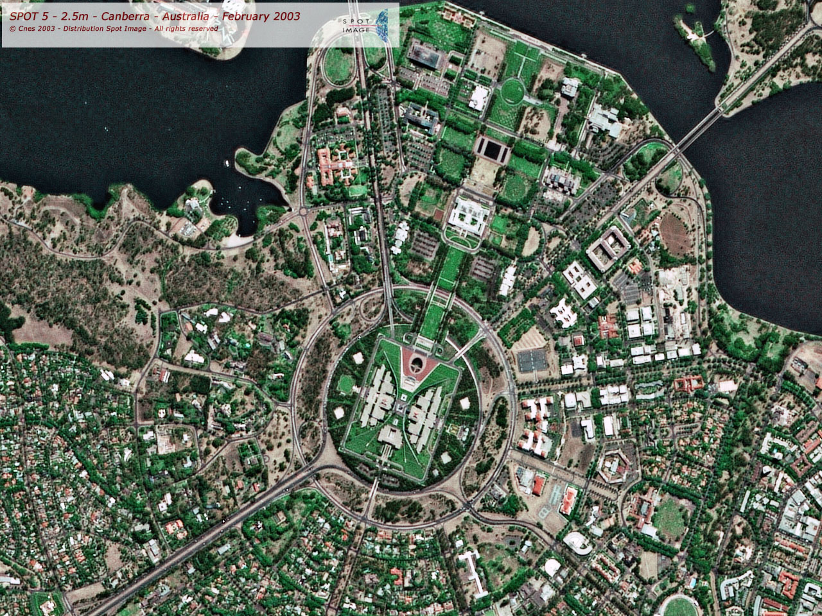
Gambar 18. Contoh Citra Satelit

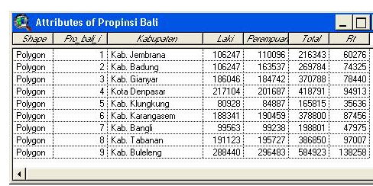
Gambar 19. Contoh Data Atribut
(sumber: gis.nuarsa.info)

- Sumber Daya Manusia
Sumber daya manusia memiliki peran untuk merancang, mengelola, dan memanfaatkan SIG secara optimal. Keberhasilan projek SIG ditentukan oleh keahlian manusia untuk memastikan sistem dapat berjalan secara efektif. Kombinasi komponen-komponen yang ada dan keahlian manusia di bidang pengolahan data SIG dapat menghasilkan informasi yang berkualitas.

- Metode
Metode atau dapat disebut prosedur merupakan komponen yang mengatur cara pengelolaan SIG secara sistematis dan terstandar. Prosedur dapat disusun mulai dari pengumpulan data, pengolahan data hingga pada tahap penyajian informasi akhir sehingga hasil yang diperoleh dapat dipertanggungjawabkan.

TAHAPAN KERJA
Anda telah memahami komponen-komponen SIG. Sekarang mari kita bahas bagaimana tahapan kerja Sistem Informasi Geografis. Pengoperasian SIG melibatkan serangkaian tahapan yang sistematis untuk menghasilkan informasi yang berkualitas. Tahapan kerja SIG secara umum meliputi beberapa tahapan, yaitu:
- Masukan Data (Input)
Proses awal dari SIG adalah memasukan data-data baik spasial dan atribut ke dalam perangkat lunak yang akan digunakan. Data-data yang dimasukan antara lain peta, citra satelit, dan foto udara. Peta yang berbentuk fisik dapat dimasukan ke dalam SIG dengan cara scanning. Selain itu, data yang bersifat non spasial atau data atribut juga turut dimasukan ke dalam sistem sesuai dengan kebutuhan.

- Manipulasi dan Analisis Data (Proses)
Pada tahap ini, data-data yang telah dimasukan kemudian dikelola sesuai dengan kebutuhan akhir yang diinginkan. Peta diubah menjadi peta digital kemudian dilakukan proses editing dan analisis.

Pada saat ini, kita akan membahas 3 jenis analisis data yang biasanya digunakan dalam proses analisis SIG.
- Analisis Buffer
Analisis buffer merupakan salah satu teknik analisis untuk membentuk zona penyangga di sekitar fitur geografis tertentu. Contohnya yaitu analisis buffering sungai untuk melihat dampak penggunaan lahan di sekitarnya.
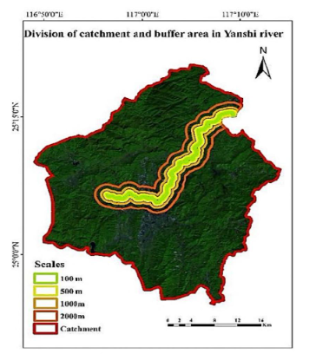
Gambar 20. Analisis Buffer pada Daerah Aliran Sungai.

- Analisis Overlay
Analisis overlay merupakan teknik analisis data yang digunakan untuk menggabungkan dau atau lebih lapisan spasial sehingga menghasilkan lapisan baru gabungan. Contoh aplikasi teknik analisis overlay ini yaitu analisis terhadap potensi bencana longsor dengan menggabungkan beberapa peta seperti peta kemiringan lereng, peta penggunaan lahan, dan peta topografi.
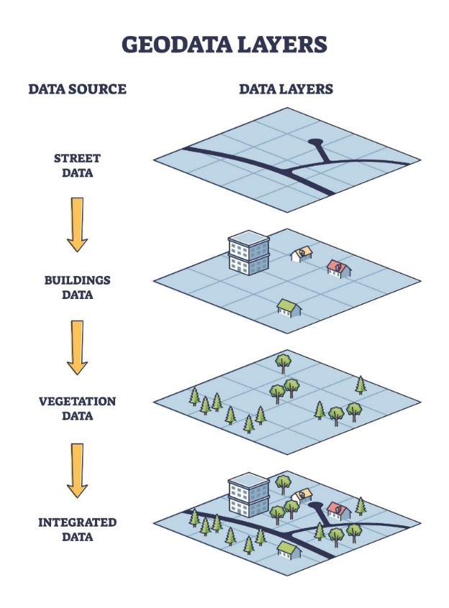
Gambar 21. Simulasi Proses Analisis Overlay.

- Analisis Jaringan
Analisis jaringan adalah teknik analisis yang digunakan untuk memodelkan hubungan antara objek dalam jaringan, seperti jalan, saluran air, atau jaringan distribusi energi. Analisis jaringan biasanya digunakan untuk menganalisis aksesibilitas, pergerakan, atau efisiensi jaringan.

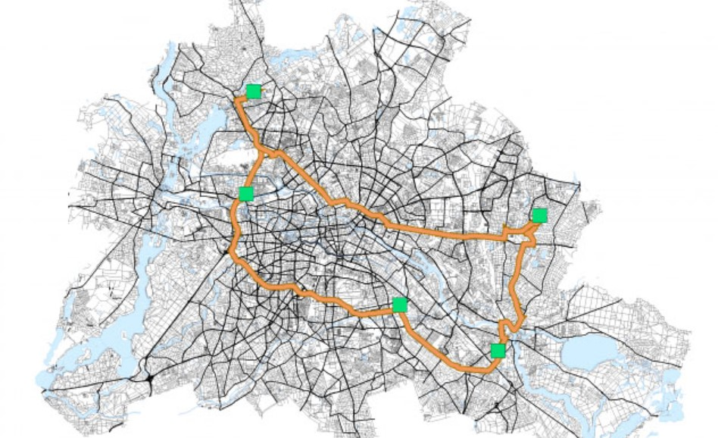
Gambar 22. Analisis Jaringan Jalan
(sumber: Technogis)
- Penyajian Data (Output)
Peta yang telah dimanipulasi dan dianalisis kemudian dapat ditampilkan berupa peta cetak maupun peta yang ditampilkan secara digital.

MANFAAT
Anda sudah mempelajari pengertian, komponen-komponen dan tahapan kerja SIG. Kali ini, anda akan menyimak pemanfaatan Sistem Informasi Geografis dalam berbagai bidang di dalam kehidupan. Informasi yang dihasilkan oleh Sistem Informasi Geografi dapat dimanfaatkan untuk berbagai kepentingan, seperti perencaan pembangunan, pengelolaan lingkungan, serta pengelolaan sumber daya alam.
- Perencanaan Tata Ruang dan Wilayah
Sistem Informasi Geografis dapat dimanfatakan untuk mengelola penggunaan lahan, merencanakan infrastruktur, dan memantau perkembangan kota.
- Manajemen Bencana
Pemanfataan SIG dalam manajemen bencana dapat dilakukan dengan pemetaan resiko bencana, perancangan jalur evakuasi bencana, dan analisis dampak bencana.

- Transportasi
Pada bidang transportasi, SIG berguna dalam merencanakan rute transportasi, menganalisis pola lalu lintas, dan meningkatkan efisiensi transportasi.
- Kesehatan Masyarakat
Pada bidang Kesehatan masyarakat, SIG dapat berguna untuk melacak penyebaran penyakit secara spasial, merencanakan fasilitas Kesehatan, dan mengelola krisis Kesehatan.
- Bisnis dan Pemasaran
SIG dapat dimanfaatkan untuk menentukan lokasi bank dan para nasabah yang potensial, sebaran lokasi bank, analisis pembuatan toko mini market dengan memperhatikan sebaran pelanggan yang potensial.

KUIS TIME!
Anda sudah memahami Pengertian SIG, Sumber Data SIG, Komponen-komponen SIG, Tahapan Kerja SIG serta Manfaat SIG. Sekarang mari kita masuk ke sesi kuis.

KUIS 1
Petunjuk: Berikanlah deskripsi mengenai pengertian SIG yang kamu fahami dengan bahasamu sendiri.
………………………………………………………………………………………………………………………………………………………………………………………………………………………………………………………………………………………………………………………
Jawaban yang luar biasa!
Terima Kasih sudah menyampaikan pendapatmu!
Bapak Ibu guru akan mengecek dahulu bilamana ada kekurangan dalam jawabanmu, ya.

KUIS 2
Petunjuk: Berdasarkan jenis informasi di bawah ini, jodohkanlah objek sphere di bawah ini dengan kategori lapisan geosfer yang paling tepat.
No. | Informasi Geografi | Jawaban | Pilihan Jawaban
1. | Peta Pariwisata | E | - Litosfer
2. | Persebaran Jenis Tanah | A | - Hidrosfer
3. | Curah Hujan | D | - Biosfer
4. | Persebaran Tanaman Anggrek | C | - Atmosfer
5. | Daerah Aliran Sungai | B | - Sos-Bud

(ingin dimunculkan tampilan soal yang sudah dijawab sama anak--- ada perubahan warna, hijau jika benar dan merah jika salah)
Terima Kasih untuk jawabannya!
Kamu berhasil mendapatkan skor 4 dari total skor 5 keseluruhan.

KUIS 3
Petunjuk: Berikanlah tanda centang pada kolom sebelah kanan, jika nama-nama perangkat pemrosesan SIG ini sesuai dengan jenis tahapan kerjanya.
No. | Nama Perangkat Keras | Alat Masukan (Input) | Alat Pemrosesan (Proses) | Alat Keluaran (Output)
1. | Scanner | v
2. | Hard Disk |  | V
3. | Printer |  |  | v
4. | Digitizer | V
5. | Procesor |  | V

(ingin dimunculkan tampilan soal yang sudah dijawab sama anak--- ada perubahan warna, hijau jika benar dan merah jika salah)
Selamat!
Kamu berhasil menjawab 4 soal dengan benar.

KUIS 4
Petunjuk: Mari kita klasifikasikan gambar-gambar berikut ini sesuai dengan kategorinya yang benar!
Gambar | Jawaban | Pilihan Jawaban
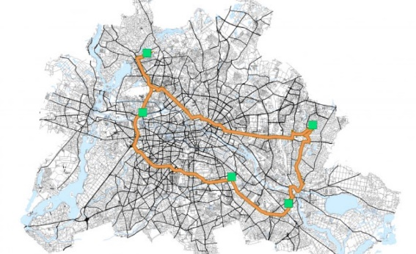 | F | - Software ArcGIS
 | E | - Data Atribut
 | B | - Perangkat Keras Masukan
 | H | - Perangkat Keras Proses
-  | D | - Perangkat Keras keluaran
- 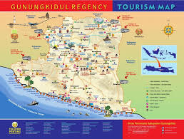 | I | - Analisis Jaringan
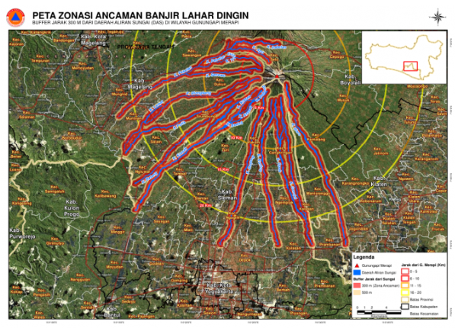 | J | - Analisis Overlay
- 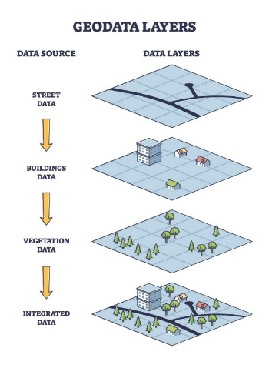 | G | - Analisis Buffer
 | C | - Pemanfaatan SIG dalam Pariwisata
10.  | A | - Pemanfaatan SIG dalam penggulangan bencana

(ingin dimunculkan tampilan soal yang sudah dijawab sama anak--- ada perubahan warna, hijau jika benar dan merah jika salah)
Terima Kasih untuk kerja kerasmu!
Kamu berhasil menjawab x soal dengan benar.

